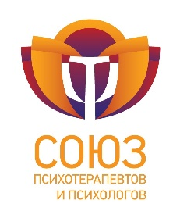
Общероссийская профессиональная психотерапевтическая лига
Саморегулируемая организация Национальная ассоциация развития психотерапевтической и психологической науки и практики «Союз психотерапевтов и психологов»
Российская медицинская академии непрерывного профессионального образования Министерства здравоохранения Российской Федерации
Первый университет профессора В.В. Макарова

Экспертный круглый стол
с международным участием
«Социальная психотерапия и психологическая помощь – конструктивный ответ на вызовы новейшего времени»

7 июля 2021 года, online

Заявка на участие с докладом

- Фамилия Имя Отчество:

- Страна, город:

- Мобильный телефон:

- E-mail:

- Членство в ОППЛ (выделить):
- не состою в ОППЛ
- наблюдательный член ОППЛ
- консультативный член ОППЛ
- действительный член ОППЛ

- Название выступления, полное ФИО и регалии докладчика, краткая аннотация выступления (до 750 знаков, по образцу):

Образец:

НОВАЯ, ЧЕТЫРЁХЧАСТНАЯ ПАРАДИГМА ПОНИМАНИЯ ЧЕЛОВЕКА В ПСИХОТЕРАПИИ
Макаров Виктор Викторович – доктор медицинских наук, профессор, президент Профессиональной психотерапевтической лиги, Вице-президент Всемирного совета по психотерапии, заведующий кафедрой психотерапии и сексологии Российской медицинской академии последипломного образования. Россия, Москва.

В докладе рассматривается духовное измерение психотерапии. Даётся определение понятию духовность психотерапии. Обсуждается четырёхчастная парадигма понимания человека. Рассматривается полимодальная психотерапия, её содержательном и организационном аспектах. Обсуждается психотерапия здоровых.

Заполненную форму заявки просим по направить на адрес oppl.doc@gmail.com

